Change Request2.0
在User Interface Design 2.1中 设计的答题部分为：
Project Name: |  | Page Name |  | C14 |  | Version: | 2.1
Project Code: |  | Last Modify Date: |  |  |  | Author:
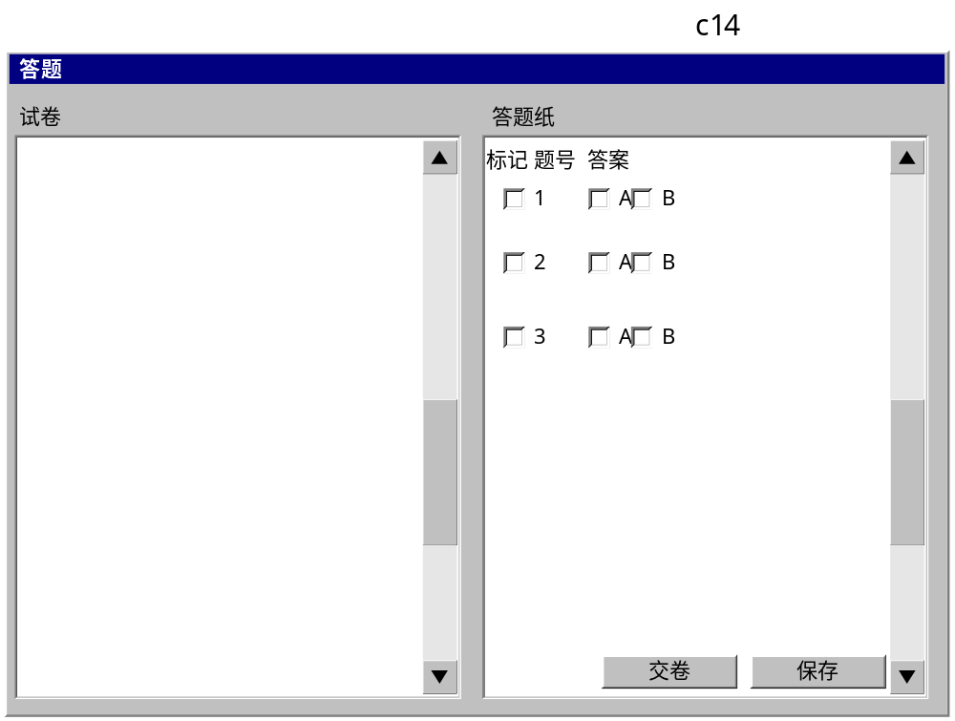
Model/Beans: |  |  | Function/Class:
(View/Action/Data access) |  |  |  |  |  | Page:

Project Name: |  |  | Page name | C14 |  |  | Version:
Project Code: |  |  | Last Modify Date: |  |  |  | Author:
Actions:
Item: |  | Action: |  |  | Description:
交卷 |  |  |  |  | 提交，阅卷
保存 |  |  |  |  | 保存答案
Model/Beans: |  |  |  | Function/Class:
(View/Action/Data access) |  |  |  |  |  |  | Page:

采用MS Word Viewer97 后，需要修改以上一页。改为如下

Project Name: |  | Page Name |  | C14 |  | Version: | 2.2
Project Code: |  | Last Modify Date: |  |  |  | Author:
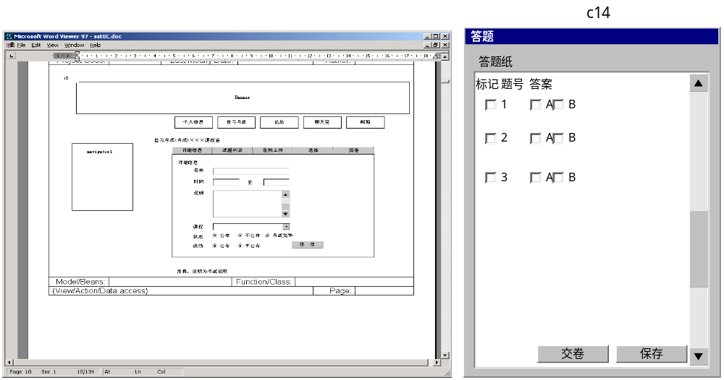

Model/Beans: |  |  | Function/Class:
(View/Action/Data access) |  |  |  |  |  | Page:

Project Name: |  |  | Page name | C14 |  |  | Version:
Project Code: |  |  | Last Modify Date: |  |  |  | Author:
Actions:
Item: |  | Action: |  |  | Description:
交卷 |  |  |  |  | 提交，阅卷
保存 |  |  |  |  | 保存答案
Model/Beans: |  |  |  | Function/Class:
(View/Action/Data access) |  |  |  |  |  |  | Page:
其他UI DESIGN改动：
1．T101 操作中删除 “删除”操作，逻辑上有错误，应该改为覆盖，不可删除；
2．S32与S32中的交作业与作业列表链接对调，书写错误；
3．C1中拖动鼠标至学生，将互换改为插入，如果互调，不方便编排学生顺序和插入；
4．登录增加一个窗口，在登录前不可能知道学生参加的课程；
5．c1中个人菜单和学生右键菜单加入“考试结束“和”监视”；
6．点击课程，进入课堂交流，在浏览器中不能实现；
7．C2声音广播增加说明：教师使用时为声音广播，学生使用时为声音对讲
8．11月12日，在t5中去掉分类，因为不能选择其他类型；

